Underworld: Prebudenie 3D
(Underworld Awakening)
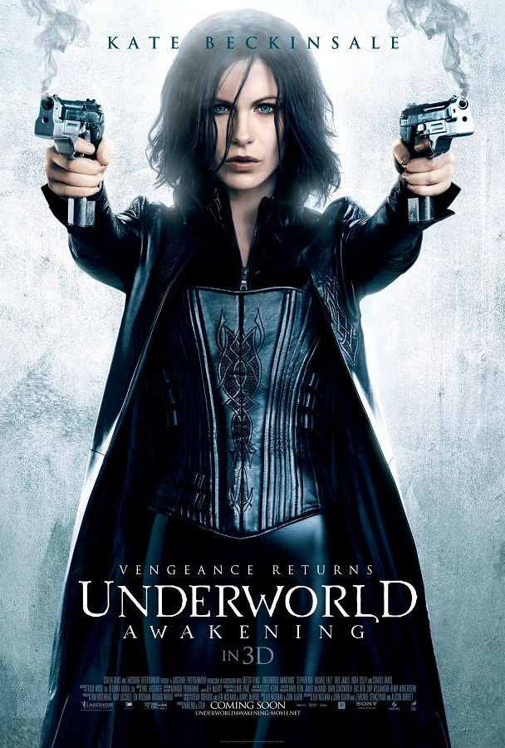

USA 2012
© SONY PICTURES ENTERTAINMENT
Slovenská premiéra: 26. 1. 2012
Kópie: 2D digital/3D digital / 85 minút, Dolby Digital, české titulky
Prístupnosť: od 15 rokov
Žáner: akčný sci-fi thriller
Scenár: Len Wiseman, John Hlavin, J. Michael Straczynski, Allison Burnett
Námet: Len Wiseman, John Hlavin
Réžia: Måns Mårlind, Björn Stein
Produkcia: Gary Lucchesi, Tom Rosenberg, Len Wiseman, Richard S. Wright
Vedúci výroby: David Kern, James McQuaide, Skip Williamson
Kamera: Scott Kevan
Výtvarníci: Claude Paré
Kostýmy: Monique Prudhomme
Strih: Jeff McEvoy
Hudba: Paul Haslinger
Hrajú: Kate Beckinsale, Stephen Rea, Michael Ealy, Theo James, India Eisley, Charles Dance, Kris Holden-Ried, Sandrine Holt
Obsah:
Underworld: Prebudenie prináša po prvý krát novú tretiu dimenziu do epickej bitky medzi upírmi a lycanmi. Hviezda prvých dvoch filmov Selene (Kate Beckinsale) sa vracia v hlavnej úlohe ako upírka. Selene unikne z uväznenia a ocitne sa vo svete, kde ľudia objavia existenciu oboch klanov: upírov aj lycanov. Oba nesmrteľné druhy sa snažia do jedného vyhubiť...

